Roteiro de estudos/Atividades
Período de 29/05 á 10/06
5º ano B – Professora Thaís Lopes

29/05 –
Etrega dos materiais sugeridos pela Seduc, atividades complementares propostas pela professora (considerando as especificidades da sala)e impresso com orientações básicas para o períiodo de ensino remoto (em anexo).

01/06 – Rotina:
1)Vídeo de acolhimento aos alunos( enviado em anexo).
2)Tempo para interação entre alunos e professora no grupo de Whatsapp.
3)Orientação /Vídeo explicativo da atividades propostas (enviado em anexo)
LER E ESCREVER(PÁG 187).
*LINK SUGERIDO PARA AUXÍLIO NA COMPREENSÃO DOS SINAIS DE PONTUAÇÃO:
https://youtu.be/wbS65XwRJ34
4)ATIVIDADE COMPLEMENTAR SOBRE SINAIS DE PONTUAÇÃO (enviado em anexo)
5)Atividade de Matemática :EMAI PÁG 10 – Orientação para a realização da atividade
(enviado em anexo)
6)Correção e devolutiva para para quem tiver a possibilidade de enviar a atividade por meio de foto.
02/06 –Rotina:
1)Orientações e videos explicativos para a realização das atividades :
LER E ESCREVER(Págs 190 á 193)
EMAI (Pgs 13 e 14)
(Enviados em anexo).
2)Atividade complementar proposta:Multiplicação por dois números/retomando treino do algorítimo (enviado em anexo).
3)Plantão para orientação e esclarecimento de dúvidas.
4) Correção e devolutiva para para quem tiver a possibilidade de enviar a atividade por meio de foto.
03/06 –Rotina:
1)Vídeo discurso direto e indireto(enviado em anexo).
2)Orientações para a atividade de Língua Portuguesa – LER E ESCREVER -pg 194 (enviada em anexo)
3)Orientações para a atividade de Matemática – EMAI pag 15(enviada em anexo)
4)Correção compartilhada da atividade complementar de multiplicação enviada em 02/06
5)Plantão para orientação e esclarecimento de dúvidas.
6) Correção e devolutiva para para quem tiver a possibilidade de enviar a atividade por meio de foto.
04/06 –Rotina:
1)Orientações para a atividade de Língua Portuguesa
LER E ESCREVER – PÁGS 197 E 198 (enviadas em anexo)
*Link sugerido para jogo: Sinais de pontuação:
http://guida.querido.net/jogos/portug/pontua-1.htm
2)Orientações para a atividade de Matemática
EMAI pág 16 (enviado em anexo)
3)Atividade complementar de Matemática: Situações problema envolvendo Sistema Monetário (enviada em anexo).
4)Plantão para orientação e esclarecimento de dúvidas.
5) Correção e devolutiva para para quem tiver a possibilidade de enviar a atividade por meio de foto.

05/06 –Rotina:
1)Correção das situações- problema propostas em 04/06 e esclarecimento das dúvidas.
2)Orientações para a atividade de Língua Portuguesa: LER E ESCREVER –Págs 198 e 199 (enviado em anexo).
3)Orientações para a atividade de Matemática : EMAI pág 17 (enviado em anexo).
4)Plantão para orientação e esclarecimento de dúvidas.
5) Correção e devolutiva para para quem tiver a possibilidade de enviar a atividade por meio de foto.
08/06 –Rotina:
1)Orientações para a atividade de Língua Portuguesa LER E ESCREVER – (PÁG 200).
2)Atividade complementar sobre pontuação (enviada em anexo).
3)Orientações para a atividade de Matemática – EMAI – Pág 20.
4)Plantão para orientação e esclarecimento de dúvidas.
5) Correção e devolutiva para para quem tiver a possibilidade de enviar a atividade por meio de foto.

09/06 –Rotina:
1)Orientações para a atividade de Língua Portuguesa – LER E ESCREVER – 204 á 209 (em anexo)
2)Vídeo : Dicas para a produção de texto (Enviado em anexo)
3)Orientações para a atividade de Matemática – EMAI pág 22 (enviado em anexo).
*Link sugerido :Jogo da tabuada:
http://www.escolagames.com.br/jogos/tabuadaDino/?deviceType=mobile
4)Plantão para orientação e esclarecimento de dúvidas.
5) Correção e devolutiva para para quem tiver a possibilidade de enviar a atividade por meio de foto.

10/06 –Rotina:
1)Compartilhamento das produções textuais da atividade proposta em 09/06 – Sugestão aos alunos: Enviar sua produção por áudio ou vídeo –ressaltando : quem tiver a ferramenta necessária e a possibilidade de envio).
2)Orientações para a atividade de Língua Portuguesa – LER E ESCREVER pág 211.
3)Orientações para a atividade de Matemática – EMAI pág 23.
4)Atividade complemetar :Divisão por dois algarismos / algorítimo - retomando.
5)Plantão para orientação e esclarecimento de dúvidas.
6) Correção e devolutiva para para quem tiver a possibilidade de enviar a atividade por meio de foto.
INSTRUÇÕES – COMO SERÃO AS AULAS REMOTAS?

Nesse momento tão difícil de pandemia, por hora,infelizmente, nãopoderemos nos encontrar pessoalmente.
Até tudo isso passar,nossos encontros serão por meio da SALA DE AULA ONLINE-5º ano B -2020,criada noWhatsapp
EXCLUSIVAMENTE para as nossas interações.
Nesse espaço serão postadas atividades diariamente,e lá poderemos tirar as dúvidas,chamar a professora no particular e interagir com os colegas.Assim tentamos diminuir um pouco a distância, e além de aprender coisas novas,vamos matando um pouquinho as saudades.
HORÁRIOS: De segunda á sexta-feira das 8h30 ás 11h00.
PRESENÇAS:Serão computadas a partir da realização das atividades,que poderão ser enviadas por fotos para a correção,ou entregues presencialmente na escola (em dias e horários a combinar).
Contato : Professora Thaís Lopes (5º ano B)
(13)99102-57-08(Se ainda não estiver adicionado ao grupo,basta chamar nesse número que eu adiciono.)
Desejo que estejam bem,seguros e em casa!

Verbos
Questão 1 – Leia a notícia, completando com estes verbos:


Pesquisa ____________________ que número de ursos panda aumentou
A população mundial de pandas gigantes selvagens ___________________ em 268 indivíduos durante a última década, de acordo com uma nova pesquisa realizada pelo governo da China. Com o crescimento da população, o número total de ursos panda ________________ para 1.864 animais.
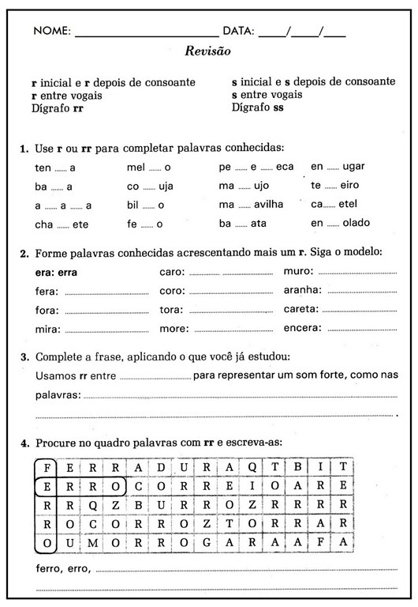
Esse aumento ___________________ um acréscimo de 16,8% espécimes em relação ao último levantamento, feito em 2003. Os pandas, um símbolo global de conservação da vida selvagem, _____________________ encontrados apenas nas províncias chinesas de Sichuan, Shaanxi e Gansu. De acordo com o relatório, cujo nome oficial é Fourth National Giant Panda Survey (Quarta Pesquisa Nacional dos Pandas Gigantes, em tradução livre), a área ocupada por esses animais também aumentou em 11,8% em relação a 2003, _____________________ a 2,57 milhões de hectares. “Estes resultados são um testemunho das conquistas de conservação do governo chinês”, _______________________ Xiaohai Liu, diretor-executivo de programas do WWF-China. “______________________ excelentes trabalhos sendo feitos com relação à conservação desta espécie, e o governo ___________________________ integrado de forma muito eficiente esses esforços e as parcerias com organizações, como o WWF”,
_________________________. […]

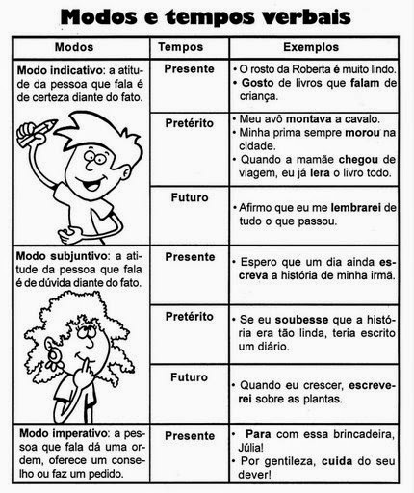
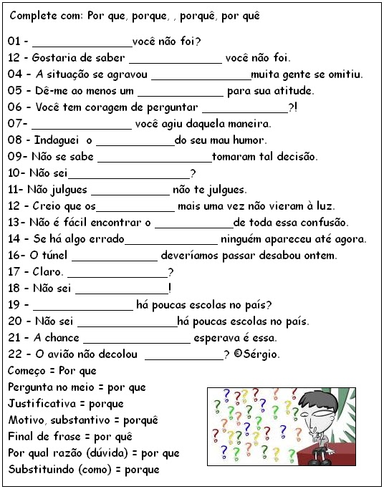
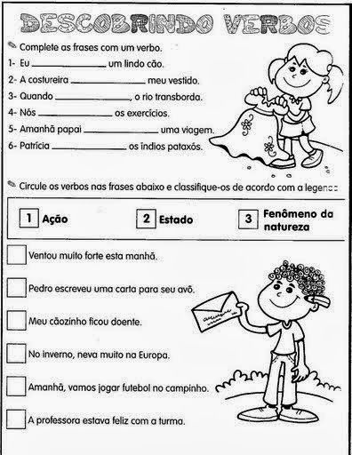
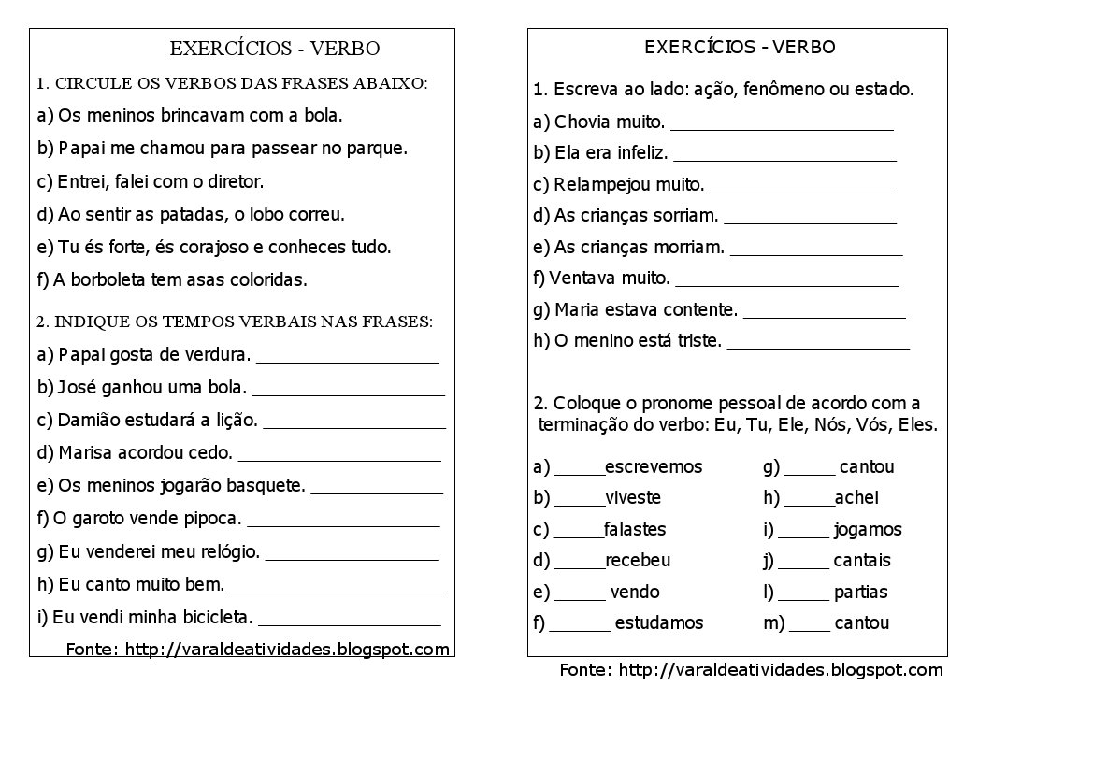
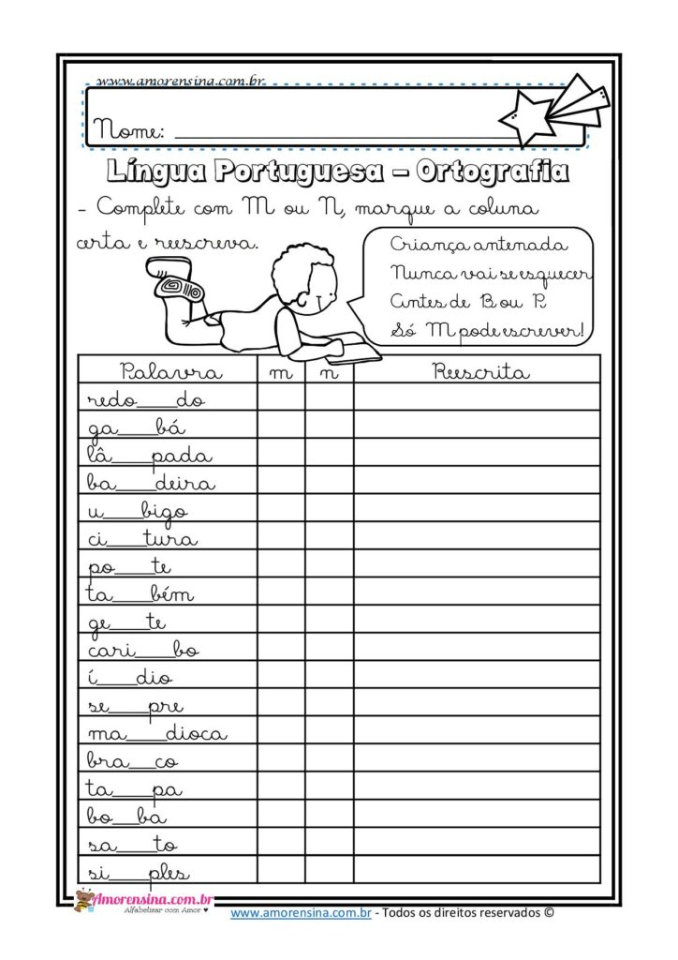
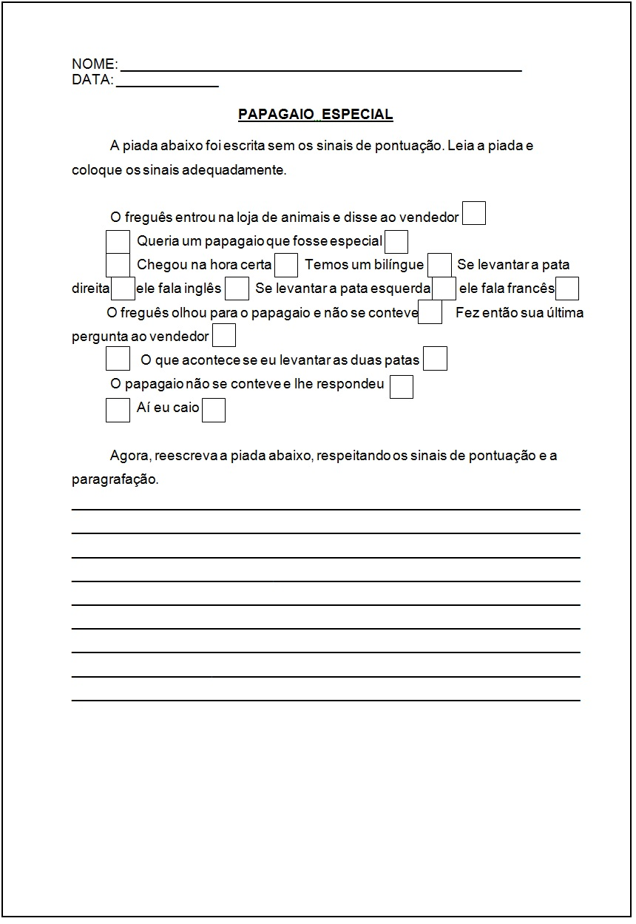
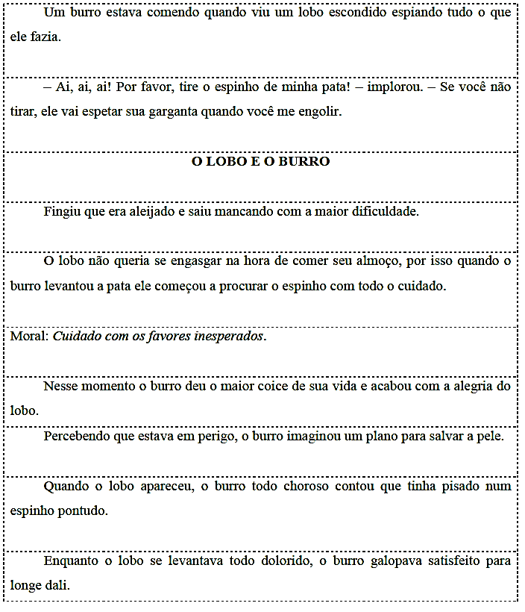
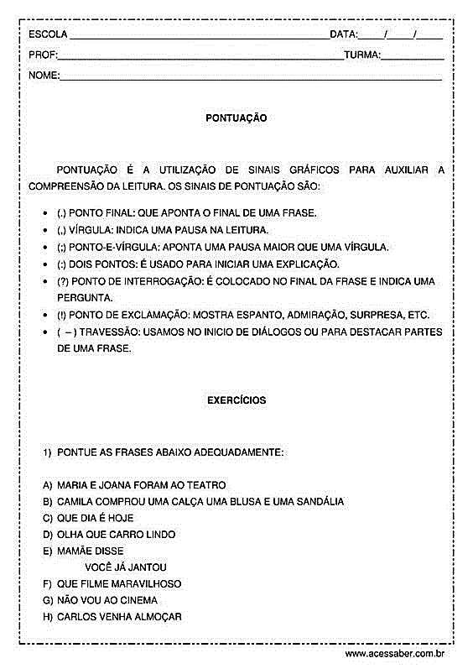

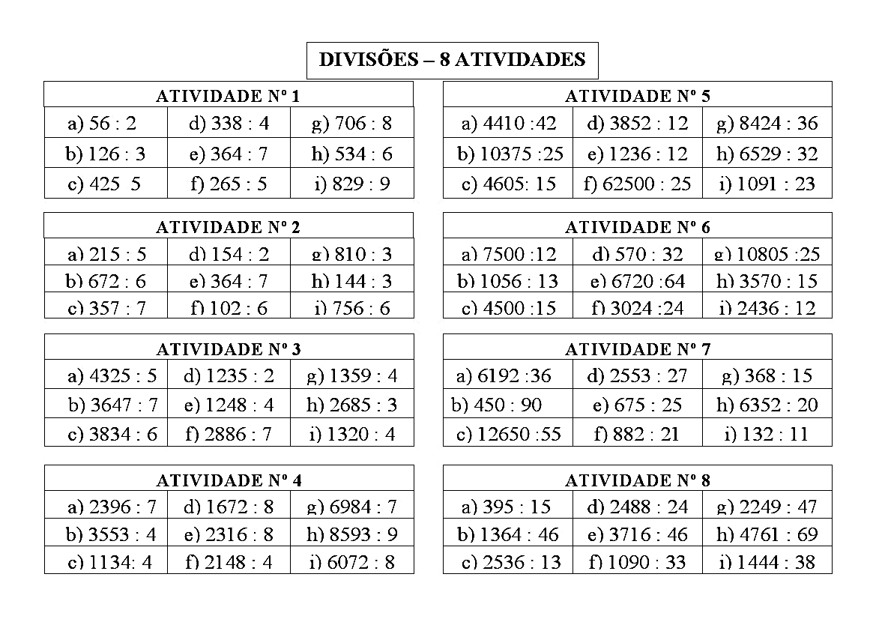

SITUAÇÕES PROBLEMA – SISTEMA MONETÁRIO

1)Represente a fração das partes pintadas de cada figura:

2)Escreva como se lê cada fração que você representou no exercício anterior:
a)___________________________ b)_____________________________
c)_____________________________ d)____________________________
e)_____________________________f)_____________________________
g)____________________________h)_____________________________
i)__________________________ j)____________________________
k)____________________________l)______________________________

